|  |  |
| --- | --- |
| sym01_s | **영상정보처리**  **LAB 01** |
| **학번** | **1814965** |
| **이름** | **김현주** |

**# 실습 문제 1**

# 1 소스코드(원본 서식 유지로 복사 or 코드 화면 캡쳐)

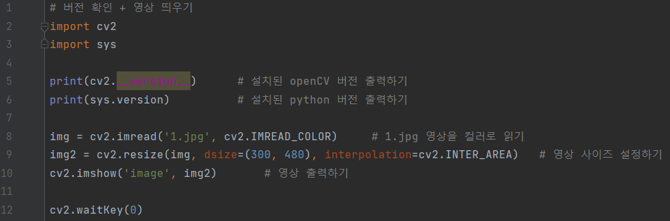

1. 버전 확인: cv2.\_\_version\_\_, sys.version
2. 영상 읽기: cv2.imread(경로, 옵션) - cv2.IMREAD\_COLOR: 영상을 Color로 읽음
3. 영상 출력: cv2.imshow(윈도우 창 제목, return값)
4. 실행 결과 화면 띄우기: cv2.waitKey(0)

# 2 실행 화면

